4. pielikums
Olaines novada pašvaldības domes
2026. gada __._______
saistošajiem noteikumiem Nr. SN__/2026

“15. pielikums
Olaines novada pašvaldības domes
2025. gada 22. oktobra
Saistošajiem noteikumiem Nr. SN13/2025”

KADASTRA KARTES GRAFISKAIS PIELIKUMS

Tirdzniecības vieta Nr. 15 – pie Baznīcas ielas 7A, Jaunolainē, Olaines pagastā, Olaines novadā, zemes vienības kadastra apzīmējums 8080 008 0984.

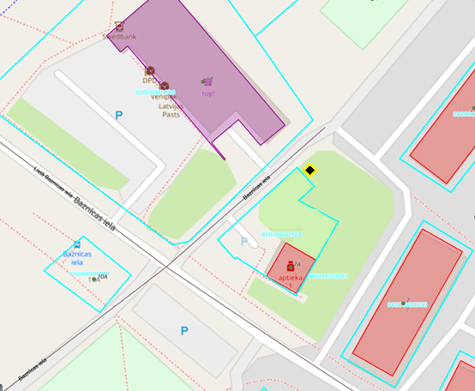

- tirdzniecības vieta

Domes priekšsēdētājs A. Bergs

